Утверждены изменения в порядок применения онлайн-касс
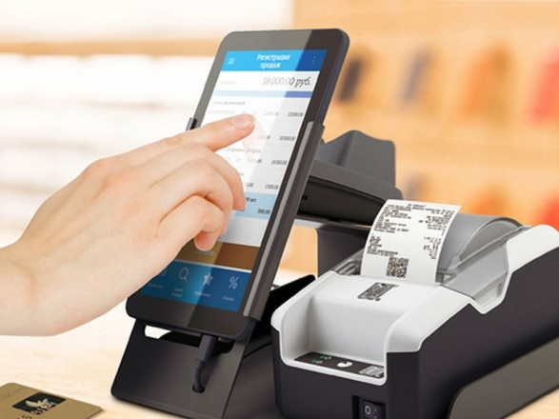
Межрайонная ИФНС России № 3 по Архангельской области и Ненецкому автономному округу сообщает, что Президент России Владимир Путин подписал Федеральный закон от 06.06.2019 № 129-ФЗ «О внесении изменений в Федеральный закон «О применении контрольно-кассовой техники при осуществлении расчетов в Российской Федерации».
В соответствии с документом ТСЖ, СНТ, жилищные кооперативы могут не применять ККТ, если услуги этих организаций, а также коммунальные услуги были оплачены в безналичной форме.
От использования онлайн-касс также освобождаются образовательные организации, учреждения культуры, медицинские организации и физкультурно-спортивные организации, если все платежи безналичные.
В сфере транспорта при продаже проездных билетов водителями и кондукторами предлагается на билете печатать уникальную ссылку или код, по которому клиент на следующий день сможет получить свой чек.
Разрешается использовать «облачные» кассы в сфере курьерской доставки и другой мобильной торговли, транспорта и других услуг, оказываемых вне торговых точек (услуги на дому: маникюр, стрижка от салона). В таких случаях пользователи ККТ вместо выдачи кассового чека вправе ограничиться демонстрацией QR-кода на любом компьютерном устройстве (планшет, телефон и т.д.).
Кроме того, до 1 июля 2021 года отложен переход на онлайн-кассы для индивидуальных предпринимателей без работников. При заключении первого трудового договора ИП должен зарегистрировать кассу в течение 30 дней. Кроме того, отсрочка распространяется только на тех ИП, кто продает товары собственного производства (кондитеры, художники, портные и т.д.) или лично оказывает услуги, например, дает консультации или ведет онлайн-семинары.

